[中国中医科学院某研究团队所发文章被质疑发生图片重叠](https://mp.weixin.qq.com/s?__biz=Mzg4OTgzNzAyOA==&mid=2247566134&idx=4&sn=700ef9b7213198ba0ce986bd95b43f96&chksm=ce5d22803ff2acd8a8d3e9d0738acd7f9d179d687cbe05ba14996935164e6dcd19668d1b3fd4&scene=126&sessionid=1742141568)

诚信君[iPubpeers](javascript:void(0);)2025-03-14 09:50:55河南



2023 年 6 月 12 日，中国中医科学院Wang Dunfang研究团队，在***Journal of ethnopharmacology***上发表的题为**“Involvement of p38 MAPK/cPLA2 and arachidonic acid metabolic pathway in Shengmai injection-induced pseudo-allergic reactions”**的研究论文，**被质疑文中出现图片重叠。**

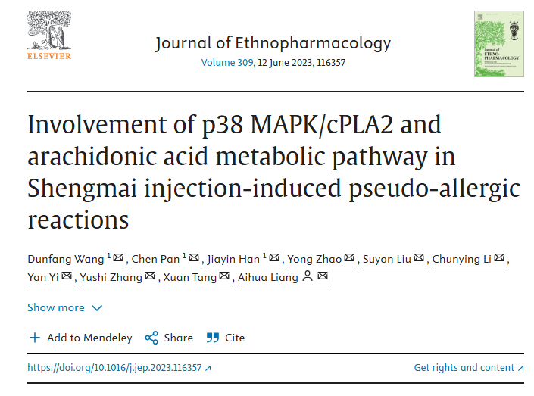

该文章于2025年3月在Pubpeer上被读者质疑：**文章出现图片重叠。**

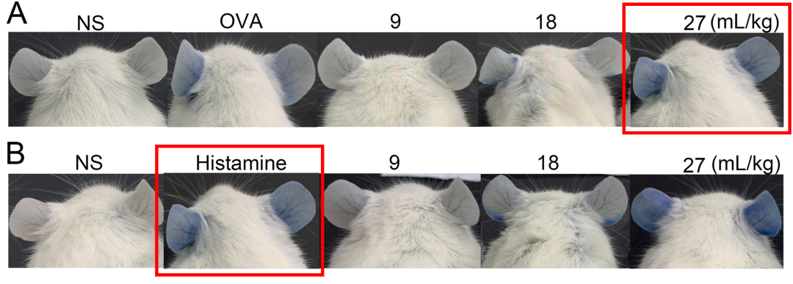

**相关消息**

https://pubpeer.com/publications/6837717B00792BE4B98F32CD293842#1

图片



**iPubpeers，专注于图片重复报道。**

**投稿事宜：ilovehainan@foxmail.com**

**觉得本文好看，请点这里！**